KẾ HOẠCH BÀI DẠY
Hoạt động trải nghiệm : CHỦ ĐỀ 2 AN TOÀN TRONG CUỘC SỐNG
Tiết 1: Sinh hoạt dưới cờ: : Tham gia tổng kết hoạt động chủ đề “ An toàn trong cuộc sống”.
Thời gian thực hiện: 28/10/2024

YÊU CẦU CẦN ĐẠT:

Phẩm chất:
    - Phẩm chất trách nhiệm: Có trách nhiệm với bản thân trong việc thực hiện vệ sinh an toàn thực phẩm và có trách nhiệm với cộng đồng khi tham gia giao thông an toàn.
    - Phẩm chất nhân ái: Vui vẻ, thân thiện với các bạn, hợp tác, chia sẻ với bạn khi tham gia công việc chung của trường, lớp.

Năng lực:

*Năng lực chung:
    - Năng lực giao tiếp, hợp tác: Trao đổi về nguy cơ khi không thực hiện vệ sinh an toàn thực phẩm; Thảo luận về việc tham gia giao thông an toàn; Biết giữ an toàn lao động.
    - Năng lực giải quyết vấn đề : Xử lí những tình huống liên quan đến vệ sinh an toàn thực phẩm.

*Năng lực đặc thù:
    - Năng lực thích ứng với cuộc sống: Nhận biết được những nguy cơ khi không thực hiện vệ sinh an toàn thực phẩm và thực và thực hiện được những việc làm đảm bảo an toàn trong ăn uống. Biết tuyên truyền và xử lý tình huống về an toàn thực phẩm. và tham gia giao thông an toàn.
    - NL thiết kế và tổ chức: Tham gia được các hoạt động chung của trường lớp .

THIẾT BỊ DẠY HỌC VÀ HỌC LIỆU

Đối với giáo viên
- SGK Hoạt động trải nghiệm 3;SGV Hoạt động trải nghiệm 3
- GV có thể sử dụng kết hợp với vở bài tập (nếu có) để tổ chức các hoạt động
- Bảng phụ hoặc giấy A3, giấy A4 để HS cùng lên ý tưởng tuyên truyền vệ sinh an toàn thực phẩm, mẫu bảng tự theo dõi việc làm của bản thân, Phiếu đánh giá.

Đối với học sinh
    - SGK Hoạt động trải nghiệm 3, giấy bìa màu, bút chì, bút màu, thước kẻ, ho dán,...
    - Cuối mỗi tiết hoạt động, GV nên nhắc nhở lại những điều HS cần chuẩn bị cho tiết hoạt động sau.

TIẾN TRÌNH DẠY HỌC
TUẨN 8 – TIẾT 1: THAM GIA TỔNG KẾT HOẠT ĐỘNG CHỦ ĐỀ: “ AN TOÀN TRONG CUỘC SỐNG”
HOẠT ĐỘNG CỦA GV | HOẠT ĐỘNG CỦA HS
- HS điều khiển lễ chào cờ.  - Lớp trực tuần nhận xét thi đua.  - TPT hoặc đại diện BGH nhận xét bổ sung và triển khai các công việc tuần mới.  - GV tổ chức cho HS tham gia chương trình Tham gia tổng kết hoạt động chủ đề “ An toàn trong cuộc sống”theo kế hoạch của nhà trường.  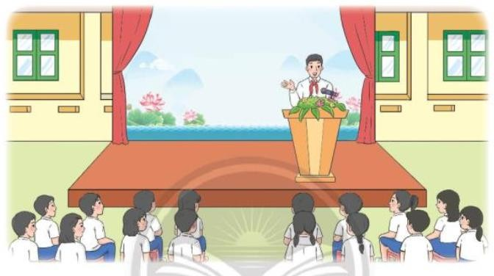  - GV nhắc nhở các em chú ý lắng nghe để chia sẻ lại trước lớp các nội đang của chương trình “An toàn trong cuộc sống”.  - GV tổng kết hoạt động. | - HS chào cờ  - Lớp trực tuần nhận xét thi đua các lớp trong tuần qua.  - HS lắng nghe kế hoạch tuần mới.  - HS tham gia chương trình “An toàn trong cuộc sống” theo kế hoạch của nhà trường.

VI. Điều chỉnh, bổ sung sau bài dạy:
…………………………………………………………………………………………………
…………………………………………………………………………………………………
…………………………………………………………………………………………………

